EMPOWERMENT OF YOUNG FARMERS THROUGH DEVELOPMENT OF ORGANIC MELON FARMING IN GUMANTAR VILLAGE KAYANGAN SUB-DISTRICT NORTH LOMBOK

Sauqi, A. Nurjannah, Sitti, Syarifuddin, Yulfia Elsadewi Yanuartati, Amiruddin, Suparyana, Pande Komang

Program Studi Agribisnis Universitas Mataram

Jalan Pendidikan Nomor 37 Kota Mataram

*Alamat korespondensi : abisyauqi2@gmail.com

ABSTRAK

Diversifikasi konsumsi pangan melalui pemanfaatan komoditi hortikultura merupakan salah satu upayadalam rangka untuk mempercepat peningkatan status gizi, kesehatan dan sekaligus untuk meningkatkan kualitas sumberdaya manusia di tingkat masyarakat. Ketersediaan komoditi hortikultura yang dikelola oleh masyarakat khususnya pemuda tani relatif masih terbatas dengan penggunaan teknologi yang sederhana berdasarkan kebiasaan turun temurun. Melon adalah salah satu komoditi yang ditanam secara tradisional di sebagian besar daerah perdesaan Provinsi Nusa Tenggara Barat. Desa Gumantar merupakan salah satu desa penghasil komoditi ini dimana para pemeuda petani juga ikut mengusahakan komoditi ini. Oleh karena itu, teknikbudidaya melon dirasakan perlu untuk dilakukan penyuluhan dan diimplementasikan oleh pemuda tani yang sudah dan belum pernah melakukan kegiatan seperti ini dengan harapan bahwa mereka dapa tmeningkatkan kualitas dan kuantitas produksi melon di daerah mereka.kegiatan ini jugadiharapkan untuk menjadi salah satu cara untuk menumbuhkan kelompok wirausaha baru bagi kelompok pemuda dan sekaligus dapat menjadi salah satu lapangan kerja bagi pemuda.
Kegiatan pemberdayaan ini melibatkan 20 orang pemuda tani yang tergabung dalam kelompok pemuda produktif di Desa Gumantar Kecamatan Kayangan Kabupaten Lombok Utara. Metode yang digunakan adalah metode ceramah dan diskusi melalui pendidikan orang dewasa (POD), kemudian dilanjutkan dengan kegiatan percontohan (demplot) budidaya tanaman melon yang berbasis organic dengan tahapan kegiatan sebagai berikut :
Tahap pertama melakukan kegiatan penyuluhan di kelompok pemuda tani peserta kegiatan tentang teknik budidaya tanaman melon berbasis organic.
Tahap kedua adalah melakukan praktek pembuatan pupuk organik dengan memanfaatkan limbah pertanian dan peternakan yang tersedia di kandang kelompok ternak sapi.
Tahap ketiga adalah melatih pemuda tani untuk melakukan kegiatan demplot budidaya tanaman melon berbasis organic.
Hasil kegiatan menunjukkan bahwa pemuda tani dapat mengadopsi hasil penyuluhan teknik budidaya melon ; pembuatan pupuk organik dan membuat demplot budidaya melon. Dalam kegiatan ini telah melibatkan 4 orang mahasiswa Fakultas Pertanian Universitas Mataram smester akhir dalam rangka penelitian untuk mendapatkan data penyusun skripsi. Disamping memperoleh data penelitian, mahasiswa memperoleh pengetahuan praktis dalam melakukan budidaya melon organik.
Dari hasil kegiatan pengabdian masyarakat ini, maka disarankan agar pembiayaan kegiatan pengabdian masyarakat ditingkatkan untuk menjangkau sasaran pemuda yang lebih banyak.

Kata kunci: Melon; Pendidikan Orang Dewasa; Demplot.

PENDAHULUAN
Pembangunan pertanian di era reformasi saat ini antara lain diarahkan kepada pembangunan pertanian yang berorientasi agribisnis, berwawasan lingkungan, dan mampu menunjang upaya pengentasan kemiskinan dan peningkatan kualitas sumber daya manusia. Dalam kaitan dengan itu, maka pengembangan potensi sumberdaya alam suatu kawasan/wilayah mempunyai nilai strategis.Salah satu issu penting pembangunan pertanian di suatu kawasan/wilayah adalah bagaimana meningkatkan kesejahteraan masyarakat, khususnya peningkatan pendapatan masyarakat sekaligus mempertahankan keberlanjutan sistem pertanian melalui konservasi tanah dan air.
Desa Gumantar Kecamatan Kayangan Kabupaten Lombok Utara Provinsi Nusa Tenggara Barat merupakan salah satu desa yang berbatasan langsung dengan kawasan Gunung Rinjani. Umumnya desa yang berbatasan dengan kawasan Gunung Rinjani di Pulau Lombok identik dengan kawasan yang hijau dan relatif subur. Tetapi hal ini tidak berlaku bagi wilayah Desa Gumantar terutama yang berada di ujung kaki Gunung Rinjani khususnya di beberapa dusun yang mengalami kekeringan terutama pada bulan April sampai bulan Desember
Berdasarkan hasil survei pada tanggal 15 Maret dan 18 Maret 2014 memperlihatkan bahwa permasalahan utama yang dihadapi oleh desa ini, khususnya di Dusun Amor-amor sebagai lokasi Kawasan Ekonomi Masyarakat (KEM) yang memiliki luas lahan kering mencapai 320 ha adalah masalah ketersediaan sumber air yang cukup, baik untuk kebutuhan pertanian, peternakan dan perkebunan. Hal ini mengindikasikan bahwa ketersediaan air merupakan faktor pembatas dalam pengembangan sektor pertanian, perkebunan dan peternakan. Oleh karena itu, kerjasama yang dilakukan oleh FlipMas Sasambo NTB dengan PT Pertamina telah memfasilitasi ketersediaan sumber air dengan menggunakan sistem irigasi tertutup sehingga ketersediaan air di Dusun Amor-Amor Desa Gumantar dapat dimanfaatkan oleh petani untuk pengembangan Kawasan Hortikultura. Salah satu komoditi yang berpotensi untuk dikembangkan adalah komoditi melon yang berbasis organik. Namun demikian, pengetahuan dan keterampilan pemuda tani di Desa Gumantar relatif masih rendah dalam melakukan kegiatan budidaya komoditi melon, disamping komoditi ini merupakan salah satu komoditi yang belum terbiasa dibudidayakan pemuda tani yang selama ini hanya mengusahakan komoditi jagung dan kacang tanah. Berdasarkan permasalahan itu, maka kegiatan pengabdian masyarakat ini menjadi sangat penting melalui kegiatan Pemberdayaan Pemuda Tani Berbasis Pengembangan Komoditi Melon Organik di Desa Gumantar Kecamatan Kayangan Kabupaten Lombok Utara.

Tujuan Kegiatan
- Melakukan transfer pengetahuan dan keterampilan kepada kelompok pemuda tani tentang cara pembuatan pupuk organic (kompos).
- Melakukan transfer pengetahuan dan keterampilan kepada pemuda tani tentang teknik budidaya komoditi melon yang berbasis organic sebagai salah satu sumber pendapatan keluarga.
- Melakukan kegiatan percontohan (demplot) pengembangan komoditi melon yang berbasis organic.
Manfaat Kegiatan
Manfaat Bagi Mitra Binaan.
Adapun manfaat kegiatan ini bagi Kelompok Pemuda Tani sebagai berikut :
- Meningkatkan pengetahuan dan keterampilan kelompok pemuda tani dalam rangka pengembangan komoditi melon yang berbasis organic.
- Meningkatkan keterampilan pemuda tani tentang cara pengolahan limbah pertanian dan peternakan untuk pembuatan pupuk organik.
- Memberikan contoh kepada kelompok pemuda tani dalam pengembangan komoditi hortikultura khususnya melon yang berbasis organic.
Manfaat Bagi Mahasiswa
Adapun manfaat kegiatan ini bagi mahasiswa Agroteknologi sebagai berikut :
- Sebagai proses penelitian skripsi bagi mahasiswa dalam mengimplementasikan ilmu pengetahuan yang diperoleh selama kuliah di kampus Universitas Mataram.
- Sebagai pengalaman lapangan bagi mahasiswa dalam mengimplementasikan pengetahuan dan keterampilan yang dimiliki.
- Terjadinya proses interaksi sosial antara mahasiswa dan kelompok pemuda tani yang didampingi akan memberikan nuansa baru mahasiswa.
- Menjadi inspirasi bagi mahasiswa sebagai salah satu kegiatan yang dapat dijadikan sebagai tugas akhir untuk mencapai derajat sarjana.

METODE KEGIATAN

Metode Pendampingan
Tahap implementasi bagi kelompok pemuda tani sebagai mitra binaan di Desa Gumantar adalah pada aspek peningkatan ekonomi dan social dengan menggunakan metode SLA (The Sustainable Livelihood Approach). Pemberdayaan masyarakat dengan metode ini pada dasarnya upaya pelibatan masyarakat untuk belajar dan beraktivitas secara berkelanjutan dalam rangka meningkatkan kualitas hidup mereka (Shadi Hamadeh, 2009).
Metode SLA bersendikan pada tiga tahapan kegiatan yakni :
- Tahap penyadaran (Awarenes)
- Tahap pengkapasitasan/pendampingan (participating/scaffolding) dan
- Tahap pelembagaan (institusionalization)
Oleh karena itu, dalam kegiatan pengembangan komoditi Melon yang berbasis organik secara berkelanjutan, maka kelompok pemuda tani mulai dilibatkan dalam kegiatan perencanaan kegiatan, pelaksanaan kegiatan, pemanfaatan hasil kegiatan dan evaluasi terhadap pelaksanaan kegiatan.

Kelompok Mitra Binaan
Kegiatan pemberdayaan pemuda tani dalam Pengembangan komoditi Melon berbasis organik akan melibatkan 10 orang pemuda petani yang belum pernah mengikuti kegiatan pembuatan pupuk organik dan demplot budidaya Melon di Desa Gumantar. Telah dipilih mitra binaan yang mempunyai motivasi untuk mengikuti kegiatan pemberdayaan dengan basis pengembangan komoditi Melon berbasis organik sebagai komoditi andalan.

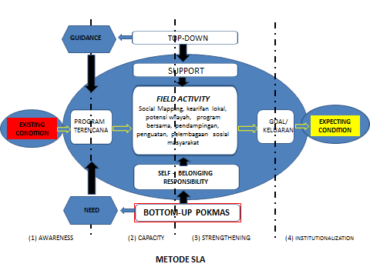
Tahapan Kegiatan
Sesuai dengan target luaran maka pelaksanaan kegiatan pemberdayaan kelompok pemuda tani telah dilakukan dengan tahapan kegiatan sebagai berikut:
Tahap pertama telah dilakukan kegiatan penyuluhan di kelompok pemuda tani tentang teknik pembuatan pupuk organik (kompos) dan teknik budidaya tanaman melon berbasis organic.
Tahap kedua adalah telah dilakukan praktek pembuatan pupuk organic dengan memanfaatkan limbah pertanian dan peternakan yang tersedia di masyarakat maupun yang tersedia di kandang kelompok milik petani.
Tahap ketiga adalah melatih dan mendampingi pemuda tani untuk melakukan kegiatan demplot budidaya tanaman melon berbasis organic.

Keterlibatan Mahasiswa Fakultas Pertanian Universitas Mataram
Keterlibatan mahasiswa Fakultas Pertanian Universitas Mataram dalam kegiatan pemberdayaan kelompok pemuda tani untuk pengembangan komoditi melon berbasis organik menjadi sangat penting. Disatu sisi kegiatan ini memberi manfaat bagi mitra binaan yaitu kelompok pemuda tani, dan di sisi lain bahwa kegiatan ini merupakan tempat berlangsungnya proses pembelajaran bagi mahasiswa dalam memahami karakter masyarakat dan karater pemuda tani. Keterlibatan mahasiswa tingkat akhir ini dalam rangka melakukan kegiatan pengabdian masyarakat yang dikemas dalam bentuk penelitian yang bisa diharapkan data-datanya dijadikan sebagai sumber data dalam penyusunan skripsi. Oleh karena itu, pembuatan Demplot Tanaman Melon menjadi sangat penting untuk pengambilan data-data yang dibutuhkan dalam penelitian skripsi mahasiswa.

HASIL DAN PEMBAHASAN
Kegiatan pemberdayaan pemuda tani di Desa Gumantar Kecamatan Kayangan Kabupaten Lombok Utara, telah dilaksanakan dengan metode pendampingan kepada kelompok pemuda tani sebaagai mitra binaan. Proses penentuan kelompok pemuda tani yang menjadi mitra binaan ini dilakukan dengan pendekatan partisipatif berdasarkan pada pemuda tani yang belum pernah melakukan kegiatan pengembangan budidaya melon yang berbasis organik.
Pendekatan partisipatif dinilai sangat efektif dalam melakukan semua kegiatan pemberdayaan, dimana sejak awal penyusunan program pemberdayaan ini telah melibatkan dalam proses diskusi dalam penentuan mitra binaan. Oleh karena itu, kegiatan pemberdayaan ini merupakan kegiatan yang bersifat bottom up, partispasi pemuda tani tergambarkan dari keikutsertaan pemuda tani dalam pelaksanaan kegiatan seperti kegiatan penyuluhan, praktek pembuatan pupuk organik, pembuatan demplot budidaya melon dan bahkan sampai pada proses pemasaran melon yang dihasilkan.
Proses perubahan perilaku mitra binaan menjadi penting dalam kegiatan pemberdayaan seperti ini yakni terjadinya peningkatan pengetahuan, adanya perubahan sikap dan meningkatnya keterampilan mitra binaan sampai pada proses adopsi inovasi budidaya melalon yang dilakukan oleh mitra binaan.
Oleh karena itu, upaya adanya perubahan perilaku pemuda tani sebagai mitra binaan menjadi fokus dalam kegiatan pemberdayaan ini melalui tahapan kegiatan yang sudah dirancang untuk mencapai target luaran yang diharapkan. Adapaun tahapan kegiatan yang telah dilakukan dalam kegiatan pemberdayaan Pemuda Tani sebagai mitra binaan adalah sebagai berikut :
- Tahap pertama. Terlaksananya penyuluhan dan praktek pembuatan pupuk organik dengan memanfaatkan limbah pertanian dan peternakan yang tersedia di masyarakat maupun yang tersedia di kandang kelompok tani.

Penyuluhan dan Praktek Pembuatan Pupuk Organik
Kegiatan tahap pertama yaitu melakukan kegiatan penyuluhan dan praktek pembuatan pupuk organic yang dilakukan oleh mitra binaan Pemuda Tani. Pembuatan pupuk organic ini memanfaatkan limbah pertanian dan peternakan sebagai bahan utama dalam proses pembuatannya. Kegiatan ini merupakan sesuatu yang sangat penting dengan tujuan untuk meningkatkan pengetahuan dan keterampilan mitra binaan pemuda tani dalam pembuatan pupuk organic. Pupuk organic ini bisa dimanfaatkan untuk pemupukan pada tanaman-tanaman yang diusahakan baik di lahan pertanian terutama dijadikan sebagai pupuk dasar sebelum memulai menanam tanaman Melon.
Hasil kegiatan penyuluhan dan praktek pembuatan pupuk organik/kompos ini dapat dilihat pada dokumentasi kegiatan di bawah ini.
Gambar 1. Penyuluhan dan Praktek Pembuatan pupuk organik/kompos
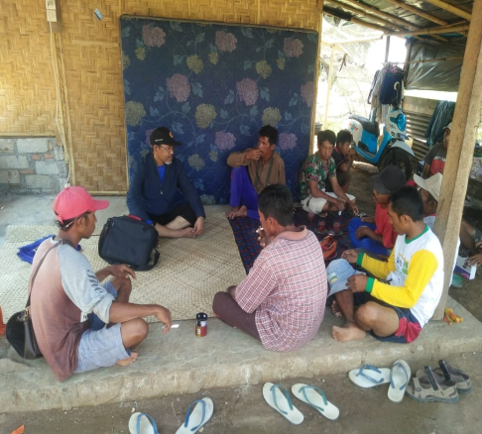 | 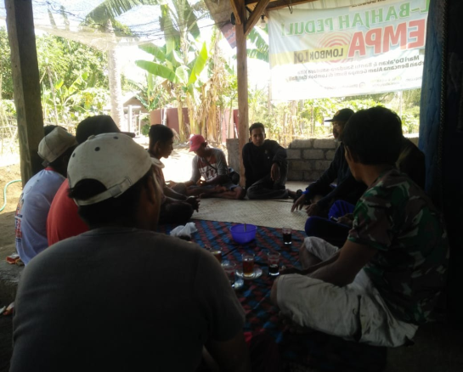
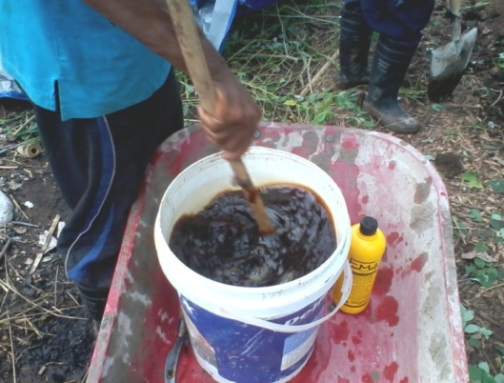 | 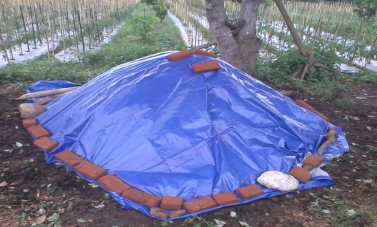

Kegiatan Praktek pembuatan pupuk organik/kompos dilaksanakan secara langsung oleh mitra binaan Pemuda Tani dengan arahan dari Tim atau nara sumber. Kegiatan praktek ini sangat bermanfaat bagi mitra binaan untuk memanfaatkan limbah pertanian dan kotoran hewan (ayam atau sapi). Dari hasil praktek ini ada dua keuntungan yakni di satu sisi mitra binaan Pemuda Tani bisa memanfaatkan kotoran dan limbah pertanian untuk menghasilkan pupuk organik/kompos sebagai bahan pemupukan tanaman. Di sisi lain menunjukkan bahwa dengan adanya praktek pembuatan kompos dari bahan lokal ini telah memberikan kenyamanan bagi masyarakat dalam hal kebersihan lingkungan. Oleh karena itu, menurut mitra binaan Pemuda Tani bahwa praktek pembuatan pupuk organik/kompos ini dinilai sangat penting dan bermanfaat, dan caranya juga sangat mudah dilakukan oleh mitra binaan.
Hasil pengamatan selama melakukan kegiatan penyuluhan dan praktek pembuatan pupuk organik memberikan gambaran bahwa terjadi proses peningkatan pengetahuan dan keterampilan mitra binaan, hal ini sangat bermanfaat bagi pemuda tani untuk diadpsi sebagai salah satu kegiatan yang bernilai ekonomi dalam hal pengembangan unit usaha produksi pupuk organik.
- Tahap Kedua. Terlaksananya Penyuluhan tentang teknik budidaya tanaman Melon secara organik kepada mitra binaan Pemuda Tani.
Penyuluhan Teknik budidaya Tanaman Melon Secara Organik
Kegiatan tahap kedua yaitu melakukan kegiatan penyuluhan Teknik Budidaya Tanaman Melon berbasis organik. Penyuluhan ini sangat penting guna membekali mitra binaan pemuda tani agar terjadi perubahan perilaku yang menyangkut pengetahuan, sikapnya terhadap inovasi dan keterampilan budidaya melon. Implementasi dari pengaruh penyuluhan ini terhadap perubahan perilaku mitra binaan itu terkait dengan proses adopsi inovasi teknik budidaya melon. Harapan dalam jangka panjang adalah terjadinya proses diffusi inovasi budidaya melon yang diikuti oleh masyarakat petani yang lebih luas.
Hasil pengamatan dan wawancara dengan mitra binaan memberikan gambaran bahwa dampak dari penyuluhan teknik budidaya komoditi melon sangat penting dilakukan yaitu dengan memberikan proses penyadaran kepada mitra binaan. Proses penyadaran dan sekaligus meningkatkan pengetahuan mitra binaan dalam kaitan dengan teknik dan cara-cara melakukan budidaya tanaman melon organik. Dalam proses penyuluhan ini terjadi proses diskusi antara mitra binaan dengan nara sumber. Hasil pengamatan dan wawancara ini telah terjadi proses diskusi yang cukup menarik dalam pertemuan itu, menyebabkan mitra binaan pemuda tani sangat antusias ingin melaksanakan kegiatan budidaya tanaman melon organik. Kegiatan penyuluhan ini ditujukan untuk meningkatkan pengetahuan dan keterampilan mitra binaan dalam membudidayakan tanaman melon secara organik. Tujuan akhir dari kegiatan penyuluhan ini adalah agar mitra binaan mampu mengadopsi teknologi budidaya tanaman melon organik dalam setiap aktivitasnya.
Gambar 2. Penyuluhan dan Praktek Pembibitan Tanaman Melon
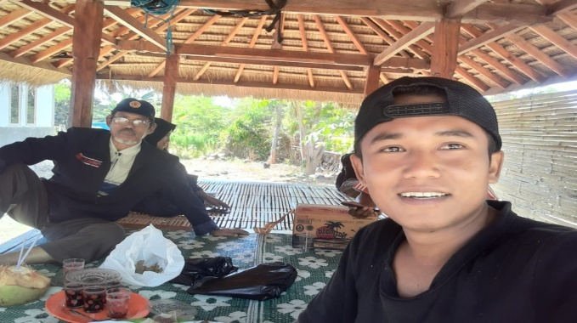 | 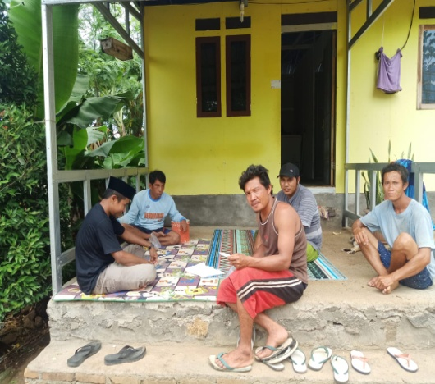
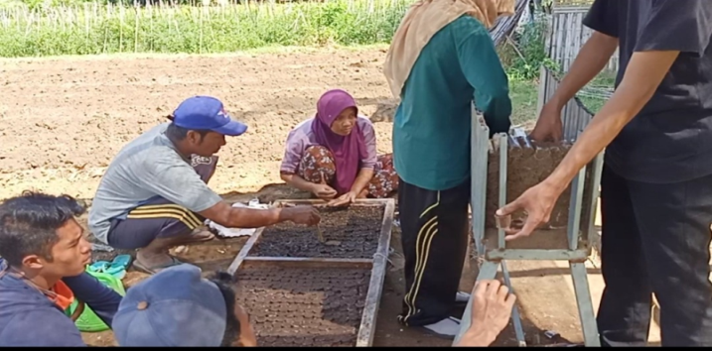 | 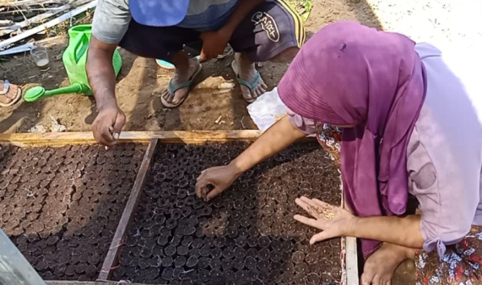
- Tahap Ketiga.
Demplot Budidaya Tanaman Melon.
Kegiatan tahap ketiga yaitu melakukan kegiatan demplot percontohan Teknik budidaya tanaman Melon berbasis organik. Budidaya tanaman melon ini dilakukan oleh mitra binaan Pemuda Petani di lokasi Kawasan Ekonomi Mmasyarakat (KEM) Gumantar sebagai percontohan yang mudah dilihat oleh mitra binaan. Kegiatan demplot percontohan ini dimulai pada pertengahan bulan September 2020. Hasil pengamatan menunjukkan bahwa mitra binaan pemuda petani sangat antusias dalam melakukan kegiatan demplot tanaman melon dibawah arahan tim pelaksana sebagai nara sumber. Hasil wawancara dengan mitra binaan diperoleh informasi bahwa kegiatan demplot ini sangat bermanfaat bagi mitra binaan dalam mengembangkan budidaya melon sebagai salah satu sumber penghasilan bagi keluarga. Selama ini dengan kondisi keterbatasan ketersediaan air di lokasi, maka umumnya para petani dan mitra binaan hanya melakukan kegiatan budidaya jagung dan kacang tanah yang dapat dilakukan dalam satu kali setahun terutama pada musim hujan. .
Gambar 3. Demplot Tanaman Melon
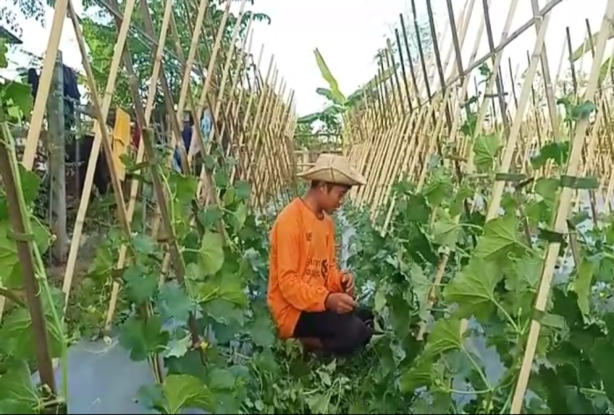 | 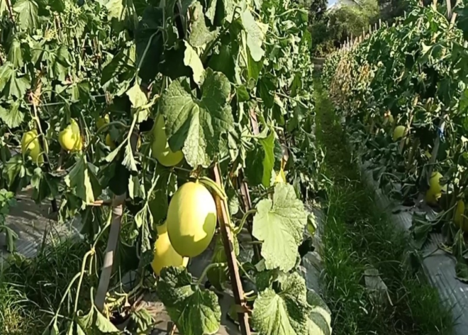
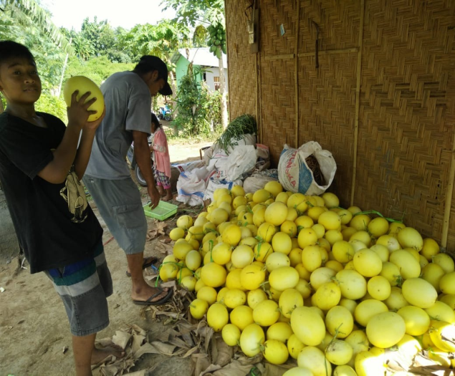 | 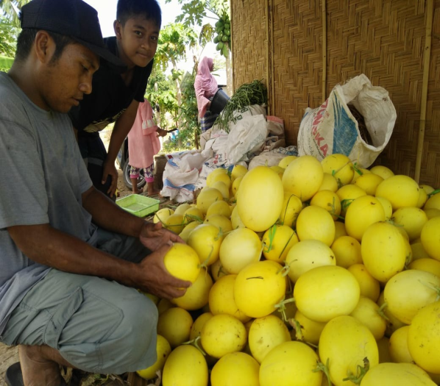

Keterlibatan Mahasiswa Penelitian Skripsi
Kegiatan pengabdian masyarakat ini telah melibatkan mahasiswa Prodi Agroteknologi Fakultas Pertanian Universitas Mataram. Keterlibatan mahasiswa adalah dalam rangka untuk mendapatkan data-data hasil pengabdian masyarakat yang dikemas dalam bentuk pembuatan demplot penelitian.
Gambar 4. Mahasiswa yang terlibat dalam kegiatan ini antara lain :
No. | Nama dan NIM | Judul Penelitian
1. | Lisa Andriani  C1M015105 | Respon Tanaman Melon (Cucumis melo L.) Terhadap Pemberian Berbagai Jenis Pupuk Organik Cair Dan Dosis Pupuk NPK
2. | Zulpa Hipani  C1M013230 | Kajian Pemangkasan Cabang Utama Dan Kombinasi Pupuk Anorganik (phonska plus) + Pupuk Organik Cair (Eco Farming) Terhadap Pertumbuhan Dan Hasil Tanaman Melon (Cucumis melo L.)
3. | Alfian Suganda C1M015011 | Pengaruh Toping Pucuk dan kombinasi pupuk anorganik + pupuk organik cair terhadap pertumbuhan dan hasil tanaman melon (cucumis melo L.)

. KESIMPULAN DAN SARAN

Berdasarkan hasil kegiatan dapat diambil beberapa kesimpulan sebagai berikut :
- Terjadi perubahan perilaku Mitra Binaan Pemuda Tani terutama dalam hal terjadinya peningkatan pengetahuan, sikap terhadap suatu inovasi, dan meningkatnya keterampilan dalam melakukan kegiatan budidaya melon yang berbasis organik.
- Mitra binaan mampu membuat pupuk organik/kompos sebagai salah satu pupuk dasar dalam perbaikan kondisi lahan pertanian.
- Mitra binaan Pemuda Tani mampu membuat demplot budidaya tanaman melon, pemeliharaan sampai pada panen dan pemasaran produksi melon.
- Hasil wawancara dengan mitra binaan pemuda tani peserta penyuluhan bahwa mereka mengatakan bahwa penyuluhan yang dilakukan seperti ini mampu merubah perilaku peserta penyuluhan karena dilakukan tidak hanya dalam bentuk pertemuan dan diskusi, tetapi langsung dilaksanakan dalam bentuk membuat percontohan yang gampang diadopsi oleh peserta penyuluhan.

REKOMENDASI

Berdasarkan hasil kegiatan ini, maka direkomendasikan bahwa metode pendamping terhadap mitra binaan pemuda tani dan melibatkan mahasiswa yang sedang menyusun skripsi sangat bermanfaat. Oleh karena itu, direkomendasikan bahwa pelibatan mahasiswa tingkat akhir dalam setiap aktivitas pengabdian kepada masyarakat akan membawa dampak ganda yakni di satu sisi mitra binaan bisa bersosialisasi dan bertukar pikiran dengan mahasiswa, dan di sisi lain kegiatan ini mampu membantu mahasiswa dalam hal pembiayaan dalam penugasan akhirnya dan mahasiswa belajar secara langsung teknik budidaya melon sebagai bekal untuk diimplementasikan pada kegiatan mahasiswa.

UCAPAN TERIMA KASIH

Penulis mengucapkan terima kasih kepada LEMBAGA PENELITIAN DAN PENGABDIAN MASYARAKAT (LPPM) UNIVERSITAS Mataram yang telah memberi dukungan financial terhadap pengabdian ini.

DAFTAR PUSTAKA
Anonim, 2014. Kecamatan Kayangan Dalam Angka 2013. Statistik Kecamatan Kayangan Kabupaten Lombok Utara.

Anonim, 2015. Cara Membuat Kompos.
Anonim, 2015. Teknik Budidaya Komoditi Melon.
Sauqi, A. 2016. Laporan Akhir Kawasan Ekonomi Masyarakat (KEM) II Desa Gumantar Kecamatan Kayangan Kabupaten Lombok Utara. FlipMas Sasambo NTB.

